Communications and Electronic Branch (C&E Br)
News Bulletin Edition 21-16 / Bulletin de nouvelles de la Branche des communications et de l`électronique (Br C & E) Édition 21-16

UPCOMING BRANCH RETIREMENT / RETRAITES DE LA BRANCHE À VENIR

4 July / juillet 2016
Colonel J.A. Donald Rousseau, OMM, CD – Director Information Management Engineering and Integration (DIMEI) Ottawa
Depart With Dignity Ceremony: Wednesday 24 August 2016 1200 for 1230 hours.
Location: Army Officers Mess, 149 Sommerset Street West, Ottawa, ON K2P 0H7
OPI: LCol David Pichette, e-mail: David.Pichette(at-sign)forces.gc.ca.
RSVP before 5 August 2016.

Colonel J.A. Donald Rousseau, OMM, CD – Directeur – Ingénierie et Intégration (Gestion de l`Information (DIIGI) Ottawa
Cérémonie de départ dans la dignité: Mercredi 24 août 2016 1200 pour 1230 heures.
Place: Mess des Officiers de l`armée de terre, 149 Sommerset Street West, Ottawa, ON K2P 0H7
BPR: LCol David Pichette, courriel: David.Pichette(A commercial)forces.gc.ca.
R.S.V.P. avant le 5 août 2016.

5 July ⁄ juillet 2016

Warrant Officer Robert A. Blackwood, CD - ACISS-CISTM, CFNOC Ottawa
Depart With Dignity Ceremony: Friday 24 June 2016 starting at 1130 hours.
Location: D & S Southern Comfort BBQ, 6501 Russell Rd, Carlsbad Springs, ON K0A 1A0
OPI: WO Mark Hillier, e-mail: Mark.Hillier2(at sign)forces.gc.ca.

Adjudant Robert A. Blackwood, CD – SSICA-GTSIC, CORFC Ottawa
Cérémonie de départ dans la dignité: Vendredi 24 juin 2016 commençant à 1130 heures.
Place: D & S Southern Comfort BBQ, 6501 chemin Russell, Carlsbad Springs, ON K0A 1A0
BPR: Adj Mark Hillier, courriel: Mark.Hillier2(A commercial)forces.gc.ca.

7 July ⁄ juillet 2016
Major Aline Lamontagne, CD – CELE (Air), C Air Staff
Depart With Dignity Ceremony: Friday 24 June 2016 starting at 1300 hours.
Location: RCAF Officers Mess, 158 Gloucester Street, Ottawa, ON K2P 0A6.
OPI: CWO Martin Dubé, e-mail: Martin.Dube4(at-sign)forces.gc.ca.
RSVP no later 17 June 2016.

Major Aline Lamontagne, CD – GE Comm (Air), CEMFA
Cérémonie de départ dans la dignité: Vendredi 24 juin 2016 commençant à 1300 heures.
Place : Mess des officiers de l`ARC, 158 rue Gloucester, Ottawa, ON K2P 0A6 .
BPR : CWO Martin Dubé, courriel : Martin.Dube4(A commercial)forces.gc.ca.
R.S.V.P. au plus tard le 17 juin 2016.

8 July ⁄ juillet 2016

Master Warrant Officer Harold (Bud) E. Dickson, CD – Comm Rsch, CFSCE Kingston
Depart With Dignity ceremonies: Tuesday 5 July 2016 starting at 1400 hours.
Location: Panjwai room, CFB Kingston WOs & Sgts Mess; and
Wednesday 13 July 2016 starting at 1400 hours.
Location: CFS Leitrim All-Ranks Mess, 3545 Leitrim road, Ottawa, ON.
OPI for Kingston: CPO2 Jason Hynes, e-mail: Jason.Hynes(at sign)forces.gc.ca.
OPI for Leitrim: CPO2 Jeff Kenney, e-mail: Jeff.Kenney(at sign)forces.gc.ca.

Adjudant-maitre Harold (Bud) E. Dickson, CD – Ch. en comms, EECFC Kingston
Cérémonies de départ dans la dignité: Mardi 5 juillet 2016 commençant à 1400 heures.
Place: Salle Panjwai, Mess des Adjs & Sgts BFC Kingston; et
Mercredi 13 juillet 2016 commençant à 1400 heures.
Place: Mess tous rangs SFC Leitrim, 3545 chemin Leitrim, Ottawa, ON.
BPR pour Kingston: CPO2 Jason Hynes, courriel: Jason.Hynes(A commercial)forces.gc.ca.
Leitrim : CPO2 Jeff Kenney, e-mail: Jeff.Kenney(A commercial)forces.gc.ca.

11 July ⁄ juillet 2016

Master Corporal David R. Gariepy, CD – ATIS Tech 00109
Informal Depart With Dignity Ceremony: Thursday 7 July 2016 from 1100 – 1300 hours.
Location: Royal Canadian Branch White Ensign Branch 129, 5519 Almon Street, Halifax, N.S. B3K 1T4, across from the Main gate at Stadacona.
OPI: Sgt Paul Crowdis, e-mail: Paul.Crowdis(at-sign)forces.gc.ca.

Caporal-chef David R. Gariepy, CD – Tech SITA 00109
Cérémonie de depart dans la dignité informelle: Thursday 7 juillet 2016 de 1100 – 1300 heures.
Place : Légion royale du canada ″White Ensign″ Branche 129, 5519 rue Almon, Halifax, N.É B3K 1T4, de l`autre côté de l’entrée principale Stadacona.
BPR: Sgt Paul Crowdis, courriel: Paul.Crowdis(A commercial)forces.gc.ca.

23 July ⁄ juillet 2016

Corporal Philip (Phil) G. Halbersma, ATIS Tech 00109
Depart With Dignity Ceremony: Thursday 14 July 2016 starting at 1130 hours.
Location: Boston Pizza restaurant, 227 Dundas E Street, Quinte West, ON K8V 1L8.
OPI: Sgt Steve Brennan, e-mail: Steve.Brennan(at-sign)forces.gc.ca.
RSVP no later 7 July 2016.

Caporal Philip (Phil) G. Halbersma, Tech SITA 00109
Cérémonie de départ dans la dignité: Jeudi 14 juillet 2016 commençant à 1130 heures.
Place : Restaurant Boston Pizza, 227 rue Dundas E, Quinte West, ON K8V 1L8.
BPR: Sgt Steve Brennan, courriel : Steve.Brennan(A commercial)forces.gc.ca.
R.S.V.P. au plus tard le 7 juillet 2016.

25 July ⁄ juillet 2016

Master Warrant Officer Gary C. Bonnell, CD – ATIS Tech, ADM(IM) Strat CS Ottawa
Depart With Dignity Ceremony: Friday 22 July 2016 starting at 1130 hours.
Location: Mills Street Brew Pub, 555 Wellington Street, Ottawa, ON K1R 1C5
OPIs: Capt Jim Murphy, e-mail: Cornelius.Murphy(at-sign)forces.gc.ca or Maj Sylvie Levesque, e-mail: Sylvie.Levesque(at-sign)forces.gc.ca .
RSVP no later 15 July 2016.

Adjudant-maitre Gary C. Bonnell, CD – Tech SITA, ADM(IM) Strat CS Ottawa
Cérémonie de départ dans la dignité: Vendredi 22 Juillet commençant à 1130 heures.
Location: Mills Street Brew Pub, 555 Wellington Street, Ottawa, ON K1R 1C5
BPRs: Capt Jim Murphy, courriel: Cornelius.Murphy(A commercial)forces.gc.ca où Maj Sylvie Levesque, courriel: Sylvie.Levesque(at-sign)forces.gc.ca .
R.S.V.P. au plus tard le 15 juillet 2016.

(New ⁄ nouveau)
1 August ⁄ août 2016

Master Corporal Todd W. McGowan, CD – ATIS Tech, 4 Line Sqn Det North Bay
Depart with Dignity Ceremony: none
Farewell luncheon: JT Sushi, 25 Lakeshore Dr. North Bay, ON P1A 2B6 starting at 1300 hours.
Congratulatory messages can be sent to Sgt Kelly Hammond, e-mail: Kelly.Hammond(at-sign)@forces.gc.ca or Sgt Nicholas Alexander, e-mail: Nicholas.Alexander(at-sign)forces.gc.ca .

Caporal-chef Todd W. McGowan, CD – Tech SITA, 4e Esc. de lignes, Dét. North Bay
Cérémonie de départ dans la dignité: aucune
Dîner de départ : JT Sushi, 25 Promenade Lakeshore, North Bay, ON P1A 2B6 commençant à 1300 heures.
Message de félicitation peuvent être envoyé au Sgt Kelly Hammond, courriel: Kelly.Hammond(A commercial@forces.gc.ca où Sgt Nicholas Alexander, courriel: Nicholas.Alexander(at-sign)forces.gc.ca .

(New ⁄ nouveau)
2 August ⁄ août 2016

Lieutenant Colonel Mike F. Delorey, CD – CELE (AIR), CANSOFCOM HQ Ottawa
Depart With Dignity Ceremony: Monday 22 August 2016 starting at 1130 hours.
Location: RCAF Officers Mess, 158 Gloucester Street, Ottawa, ON K2P 0A6
OPIs: Capt Jess Solinas, e-mail: Jess.Solinas(at-sign)forces.gc.ca until 22 July 2016. Starting 23 July, contact Maj Jean Alarie, e-mail: Jean.Alarie(at-sign)forces.gc.ca.
RSVP no later 1 August 2016.

Lieutenant-Colonel Mike F. Delorey, CD – GE COMM (AIR), QG COMFOSCAN Ottawa
Cérémonie de départ dans la dignité: Lundi 22 août 2016 commençant à 1130 heures.
Place: Mess des Officiers de l`ARC, 158 rue Gloucester, Ottawa, ON K2P 0A6
BPRs: Capt Jess Solinas, courriel: Jess.Solinas(at-sign)forces.gc.ca jusqu`au 22 juillet 2016.
À partir du 23 juillet, veuillez contacter le Maj Jean Alarie, courriel: Jean.Alarie(at-sign)forces.gc.ca.
R.S.V.P. au plus tard le 1 août 2016.

(New ⁄ nouveau)
3 August ⁄ août 2016

Warrant Officer Yurick Vezina, CD, ACISS-CISTM, 3 Line Sqn Edmonton, 77 Line Regiment
Depart With Dignity Ceremony: Friday 16 September 2016 1200 hours for 1330 hours.
Location: Royal Canadian Legion Branch 175, 14339 50th Street N.W. Edmonton, AB T5A 0S9.
OPI: Sgt Colette Welch, e-mail: Colette.Welch2(at-sign)forces.gc.ca .
RSVP prior 15 August 2016.

Adjudant Yurick Vezina, CD, SSICA-GTSIC, 3 Esc de lignes Edmonton, 77 Régt de lignes
Cérémonie de départ dans la dignité: Vendredi 16 septembre 2016 1200 heures pour 1330 heures.
Place: Légion royal canadienne Branche 175, 14339 50th rue N.W. Edmonton, AB T5A 0S9.
BPR: Sgt Colette Welch, courriel: Colette.Welch2(at-sign)forces.gc.ca .
R.S.V.P. avant le 15 août 2016.

4 August ⁄ août 2016
Sergeant Brenda L.M. Burnett, CD – ATIS Tech
Informal Depart With Dignity Ceremony: Friday 22 July 2016 starting at 1200 hours.
Location: The Grand Pizzeria & Bar, 74 George Street, Ottawa, ON K1N 5W1
OPI: Sgt Richard Zinn, e-mail: Richard.Zinn(at-sign)forces.gc.ca.
RSVP before 15 July 2016

Sergent Brenda L.M. Burnett, CD – Tech SITA
Cérémonie de départ dans la dignité informelle: Vendredi 22 juillet 2016 commençant à 1200 heures.
Place: The Grand Pizzeria & Bar, 74 George Street, Ottawa, ON K1N 5W1
BPR: Sgt Richard Zinn, e-mail: Richard.Zinn(A commercial)forces.gc.ca.
R.S.V.P. avant le 15 juillet 2016.

(New ⁄ nouveau)
9 August ⁄ août 2016

Major William James (Jim) Quinn, CD – CELE (Air) 00340, 1 CAD A6 Winnipeg
Transferring to the Primary Reserve.
Depart With Dignity Ceremony: To be confirmed.
OPI for messages: Lt Andrew Morrow, e-mail: Andrew. Morrow(at-sign)forces.gc.ca.

Major William James (Jim) Quinn, CD – GE Comm (Air) 00340, 1 DAC A6 Winnipeg
Transfer vers la Réserve primaire.
Cérémonie de départ dans la dignité: À confirmer.
BPR pour les messages: Lt Andrew Morrow, courriel: Andrew.Morrow(A commercial)forces.gc.ca.

10 August ⁄ août 2016

Master Warrant Officer Lorraine J. Pilon, CD – ACISS-CISTIM
Depart With Dignity Ceremony: No formal DWD at the member`s request
OPI for messages: MWO José Drouin, e-mail: Jose.Drouin(at-sign)forces.gc.ca
Note: Lorraine`s last working day is on Tuesday 19 April 2016.

Adjudant-maitre Lorraine J. Pilon, CD – SSICA-GTSIC
Cérémonie de départ dans la dignité : aucune cérémonie formelle à sa demande
BPR pour les messages : MWO José Drouin, courriel : Jose.Drouin(A commercial)forces.gc.ca
Veuillez noter que le dernier jour de travail de Lorraine sera le mardi 19 avril 2016.

(New ⁄ nouveau)
14 August ⁄ août 2016

Master Corporal William (Bill) J. Cunningham, CD – ACISS-CST, 3 Line Sqn Edmonton, 77 Line Regt
Depart With Dignity Ceremony: Friday 22 July 2016 starting at 1130 hours.
Location: Canadian Brewhouse, 12711 97th Street N.W. Edmonton, AB T5E 4C1.
OPI: Sgt Kristopher Gummer, e-mail: Kristopher.Gummer(at-sign)forces.gc.ca
RSVP prior to 15 July 2016.

Caporal-chef William (Bill) J. Cunningham, CD – SSICA-TSL, 3 Esc de lignes Edmonton, 77 Régt de lignes
Cérémonie de départ dans la dignité: Vendredi 22 juillet 2016 commençant à 1130 heures.
Place: Canadian Brewhouse, 12711 97ème rue N.W. Edmonton, AB T5E 4C1.
BPR: Sgt Kristopher Gummer, courriel: Kristopher.Gummer(A commercial)forces.gc.ca
R.S.V.P. avant le 15 juillet 2016.

(New ⁄ nouveau)
15 August ⁄ août 2016

Petty Officer Second Class Jeremy Nizio, CD – Comm Rsch, CFIOGHQ Ottawa
Depart With Dignity Ceremony: Thursday 28 July 2016 from 1200 – 1600 hours.
Location: CFS Leitrim All-Ranks Mess, 3545 Leitrim Road, Ottawa, ON K1A 0K4.
OPI: WO Daniel J. McEachern, e-mail: Daniel.McEachern(at-sign)forces.gc.ca.
RSVP no later than 26 July 2016.

Maitre de deuxième classe (M2) Jeremy Nizio, CD – Ch en comm, QG GOIFC Ottawa
Cérémonie de départ dans la dignité: Jeudi le 28 juillet de 1200 à 1600 heures.
Place: Mess tous rangs SFC Leitrim, 3545 chemin Leitrim, Ottawa, ON K1A 0K4.
BPR: WO Daniel J. McEachern, e-mail: Daniel.McEachern(A commerial)forces.gc.ca.
R.S.V.P. au plus tard le 26 juillet 2016.

30 August ⁄ août 2016

Sergeant Donald P. Bennett, CD – ACISS-CST, CFNOC Ottawa
Depart With Dignity ceremony: Friday 12 August 2016.
Place: CFS Leitrim All-Ranks-Mess, 3545 Leitrim Road, Ottawa, ON K1T 3W6.
OPI: WO Wayne Edward, e-mail: Wayne.Edward2(at-sign)forces.gc.ca.

Sergent Donald P. Bennett, CD, SSICA-TSC, CORFC Ottawa
Cérémonie de départ dans la dignité: Vendredi 12 août 2016.
Place : SFC Leitrim Mess tous rangs, 3454 chemin Leitrim, Ottawa, ON K1T 3W6.
BPR: WO Wayne Edward, courriel: Wayne.Edward2(A commercial)forces.gc.ca.

6 September ⁄ septembre 2016

Lieutenant-Colonel Robert (Bob) S. Jarrett, CD – CELE (Air)
Depart With Dignity Ceremony: Wednesday 31 August 2016, 1130 hours for 1200 hours.
Location: RCAF Officer Mess, 158 Gloucester Street, Ottawa, ON K2P 0A6
OPI: Maj Christian Rene, e-mail: Christian.Rene(at-sign)forces.gc.ca.
RSVP no later 31 July 2016.

Lieutenant-colonel Robert (Bob) S. Jarrett, CD – GE Comm (Air)
Cérémonie de départ dans la dignité: Mercredi 31 août 2016, 1130 heures pour 1200 heures.
BPR: Maj Christian Rene, courriel : Christian.Rene(A commercial)forces.gc.ca.
R.S.V.P. au plus tard le 31 juillet 2016.

Master Warrant Officer Jean Gauthier, CD – ATIS Tech, ADM(IM) D Strat CS Ottawa
Depart With Dignity Ceremony: Friday 2 September 2016 from 1130 – 1400 hours.
Location: NDHQ WOs & Sgts ⁄ C & POs Mess, 4 Queen Elizabeth drive, Ottawa, ON K2P 2H9.
OPIs: MWO Iain Callaghan, e-mail: Iain.Callaghan(at-sign)forces.gc.ca or Maj Sylvie Levesque, e-mail: Sylvie.Levesque(at-sign)forces.gc.ca .
RSVP no later 16 August 2016. Messages can be sent until 23 August 2016.

Adjudant-maitre Jean Gauthier, CD – Tech SITA, ADM(IM) D Strat CS Ottawa
Cérémonie de départ dans la dignité: Vendredi 2 septembre 2016 de 1130 – 1400 heures.
Place: Mess des Adj & Sgt ⁄ PM & M du QGDN, 4 Promenade Queen Elizabeth, Ottawa, ON K2P 2H9.
BPRs: MWO Iain Callaghan, courriel: Iain.Callaghan(A commercial)forces.gc.ca ou Maj Sylvie Lévesque, courriel: Sylvie.Levesque(A commercial)forces.gc.ca .
R.S.V.P. au plus tard le 16 août 2016. Pour les messages au plus tard le 23 août 2016.

7 September ⁄ septembre 2016

Master Corporal Brian J. Barrett, CD – ATIS Tech, WTIS Greenwood
Depart With Dignity Ceremony: Details to be confirmed
OPI for messages: WO Chris Hebert, e-mail: Chris.Hebert(at sign)forces.gc.ca .

Caporal-chef Brian J. Barrett, CD – Tech SITA, WTIS Greenwood
Cérémonie de départ dans la dignité: Détails à confirmer.
BPR pour les messages: WO Chris Hebert, courriel: Chris.Hebert(at sign)forces.gc.ca .

9 September ⁄ septembre 2016

Captain Douglas (Doug) K. Bagnall, CD – Former Rad Op (211), Sig Op (215), now Signal Officer (00341-1), 5 CDSG Sig Sqn Gagetown
Depart With Dignity Ceremony: Friday 26 august 2016 starting at 1200 hours.
Location: Oromocto Legion, 284 Restigouche Rd, Oromocto, NB E2V 2H5.
OPI: Maj Alexandre Forest, e-mail: Alexandre.Forest(at-sign)forces.gc.ca.

Capitaine Douglas (Doug) K. Bagnall, CD – ancien Op Rad (211), Op Trans (215), Officier de Transmissions (00341-1), ET Groupe de soutien de la 5e Division du Canada.
Cérémonie de départ dans la dignité : Vendredi 26 août 2016 commençant à 1200 heures.
Place : Légion d`Oromocto, 284 chemin Restigouche, Oromocto, N.B. E2V 2H5.
BPR : Maj Alexandre Forest, courriel : Alexandre.Forest(A commercial)forces.gc.ca.
(New ⁄ nouveau)
11 September ⁄ septembre 2016

Master Warrant Officer GO (Owen) Crabbe, CD, Lineman, 77 Line Regt
Depart With Dignity Ceremony: Thursday 18 August 2016 1130 hours for 1200 hours.
Location: NDHQ WO’s & Sgt’s Mess, 4 Queen Elizabeth drive, Ottawa, ON K2P 2H9.
OPIs: Claude Mathieu, e-mail: Claude.Mathieu(at-sign)ssc-spc.gc.ca or MWO Yvan Tremblay, e-mail: Yvan.Tremblay(at-sign)forces.gc.ca.

Adjudant-maitre GO (Owen) Crabbe, CD, Lineman, 77 Régt de lignes
Cérémonie de départ dans la dignité: Jeudi 18 août 1130 heures pour 1200 heures.
Place: Mess des Adj et Sgt du QGDN, 4 Promenade Queen Elizabeth , Ottawa, ON K2P 2H9.
BPRs: Claude Mathieu, courriel: Claude.Mathieu(A commercial)ssc-spc.gc.ca ou MWO Yvan Tremblay, courriel: Yvan.Tremblay(A commercial)forces.gc.ca.

15 October ⁄ octobre 2016

Master Warrant Officer Ivan Felix, CD – ACISS-CISTM, CFIOG HQ Ottawa
Depart With Dignity Ceremony: To be announced
OPIs for messages: Capt LuisFelipe Baez, e-mail: LuisFelipe.Baez(at sign)forces.gc.ca until 14 July 2016, afterwards to Capt Michael Huhta, courriel: Michael.Huhta(at sign)forces.gc.ca.

Adjudant-maitre Ivan Felix, CD – SSICA-GTSIC, QG GOIFC Ottawa
Cérémonie de départ dans la dignité: Pour être annoncer.
BPRs pour les messages: Capt LuisFelipe Baez, courriel: LuisFelipe.Baez(A commercial)forces.gc.ca jusqu`au 14 July 2016, Capt Michael Huhta, courriel: Michael.Huhta(A commercial)forces.gc.ca.

15 November ⁄ novembre 2016
Master Warrant Officer Kirby R. Rayner, CD, ACISS-CISTIM
Depart With Dignity ceremony: Thursday 9 June 2016
Location: Villa Maple Leaf, Canadian Community Centre
OPIs: MWO Derek Millard e-mail Derek.Millard(at-sign)forces.gc.ca or James Millard e-mail James.Millard(at-sign)JFCNP.NATO.int.

Adjudant-maître Kirby R. Rayner, CD, SSICA-GTSIC
Cérémonie de départ dans la dignité: jeudi 9 juin 2016
Place : Villa Maple Leaf, Centre communautaire canadien
BPR: MWO Derek Millard, courriel: Derek.Millard(A commercial)forces.gc.ca ou James Millard, courriel: James.Millard(A commercial)JFCNP.NATO.int.

17 January ⁄ janvier 2017
Master Corporal Richard Brassard, CD, ATIS Tech, 8 WTIS Sqn Trenton
Depart With Dignity ceremony: Thursday 16 June 2016.
Location: Tomasso's Italian Grille Restaurant, 35 Front St, Trenton, starting at 1130 hrs
OPI: MCpl Canice Morgan, email: Canice.Morgan(at-sign)forces.gc.ca
RSVP no later 1 June 2016.

Caporal-chef Richard Brassard, CD – Tech SITA, Esc SIT 8 Ere Trenton
Cérémonie de départ dans la dignité: Jeudi 16 juin 2016.
Place: Restaurant Tomasso's Italian Grille, 35 rue Front, Trenton, ON commençant à 1130 heures.
BPR: MCpl Canice Morgan, courriel: Canice.Morgan(A commercial)forces.gc.ca.
R.S.V.P. au plus tard le 1 juin 2016.

10 February ⁄ février 2017

Major Dale W. Horwill, CD – CELE(Air) 00340, 5 Line Sqn 77 Line Regt Halifax
Depart With Dignity ceremony: Wednesday 1 February 2016.
Location: Boston Pizza restaurant, 194 Chain Lake Drive, Halifax, NS B3S 1C5
OPI: Capt Aung San Myint, e-mail: AUNGSAN.Myint(at-sign)forces.gc.ca.

Major Dale W. Horwill, CD – GE Comm (Air) 00340, 5 Line Sqn 77 Line Regt Halifax
Cérémonie de départ dans la dignité: Mercredi le 1 février 2016.
Place: Restaurant Boston Pizza, 194 Chain Lake Drive, Halifax, N.É. B3S 1C5
BPR: Capt Aung San Myint, courriel: AUNGSAN.Myint(A commercial)forces.gc.ca.

PROMOTIONS
13 May ⁄ mai 2016
Lt Jean-François Lizée, Signals, 5 CMBG HQ & Sig Sqn ValCartier ⁄ Lt Jean-Francois Lizée, Transmissions, ET 5 GBMC ValCartier.
24 May ⁄ mai 2016
WO Philippe Gagné, ACISS, 5 CMBG HQ & Sig Sqn ValCartier ⁄ Sgt Philippe Gagné, SSICA, ET 5 GBMC ValCartier.
27 May ⁄ mai 2016
MCpl Travis Fisher, ACISS, 5 CMBG HQ & Sig Sqn ValCartier ⁄ Cplc Travis Fisher, SSICA, ET 5 GBMC ValCartier.
30 May ⁄mai 2016
Sgt Patrick Ariano, ACISS-IST, 5 CMBG HQ & Sig Sqn ValCartier ⁄ Sgt Patrick Ariano, SSICA-TSI, ET 5 GBMC ValCartier.
21 June ⁄ juin 2016
Cpl Jonathan Savard, ACISS, 5 CMBG HQ & Sig Sqn ValCartier ⁄ Cpl Jonathan Savard, SSICA, ET 5 GBMC ValCartier.
Sgt Shaun Frappier, ACISS, 5 CMBG HQ & Sig Sqn ValCartier ⁄ Sgt Shaun Frappier, SSICA, ET 5 GBMC ValCartier.
Cpl Michel Dupont, ACISS, 5 CMBG HQ & Sig Sqn ValCartier ⁄ Cpl Michel Dupont, SSICA, ET 5 GBMC ValCartier.
MCpl David Lamy, ACISS-IST, 5 CMBG HQ & Sig Sqn ValCartier ⁄ Cplc David Lamy, SSICA-TSI, ET 5 GBMC ValCartier.
Sgt Éric Bisson, ACISS-CST, 5 CMBG HQ & Sig Sqn ValCartier ⁄ Sgt Éric Bisson, SSICA-TSC, ET 5 GBMC ValCartier.
Sgt Ugo Bellante, ACISS-IST, 5 CMBG HQ & Sig Sqn ValCartier ⁄ Sgt Hugo Bellante, SSICA-TSI, ET 5 GBMC ValCartier.
WO Jean-François Pleau, ACISS-CISTM, 5 CMBG HQ & Sig Sqn ValCartier ⁄ Adj Jean-François Pleau, SSICA-GTSIC, ET 5 GBMC ValCartier.
CWO Ghislain Moreau, ACISS, 5 CMBG HQ & Sig Sqn ValCartier ⁄ Adjuc Ghislain Moreau, SSICA-GTSIC, ET 5 GBMC ValCartier.
MCpl Tanya Mullins, ACISS-IST, CFB Halifax BIS was promoted to that rank on this day by Cdr John Charlebois, ACOS IM (N6), in front of her colleagues.
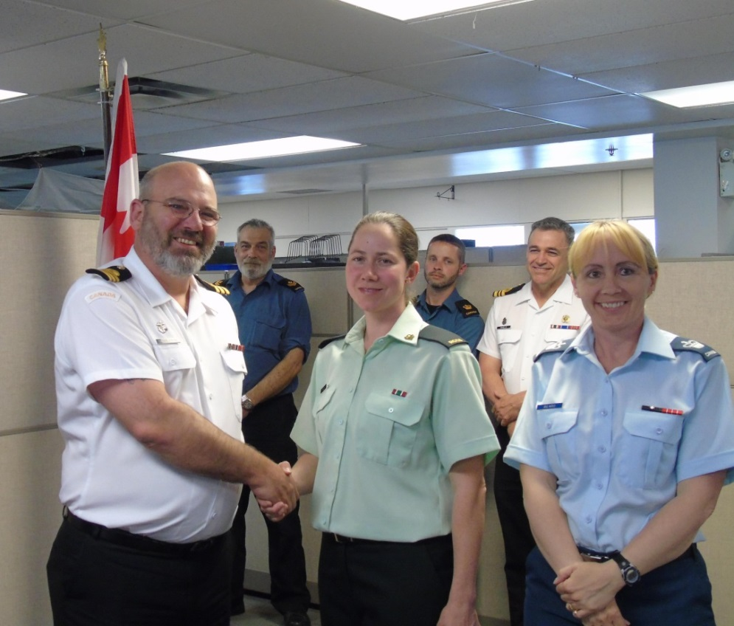
- MCpl Tanya Mullins being promoted by Cdr John Charlebois ⁄ La Cplc Tanya Mullins est promu par le Capf John Charlebois
27 June ⁄ juin 2016
Promoted to that rank on this day:
- MWO Jacqueline Beard, ATIS Tech, CFB Halifax BIS;
- WO Kendell Hayward, ATIS Tech, CFB Halifax BIS; and
- Sgt Robert Tobin, ATIS Tech, CFB Halifax BIS.

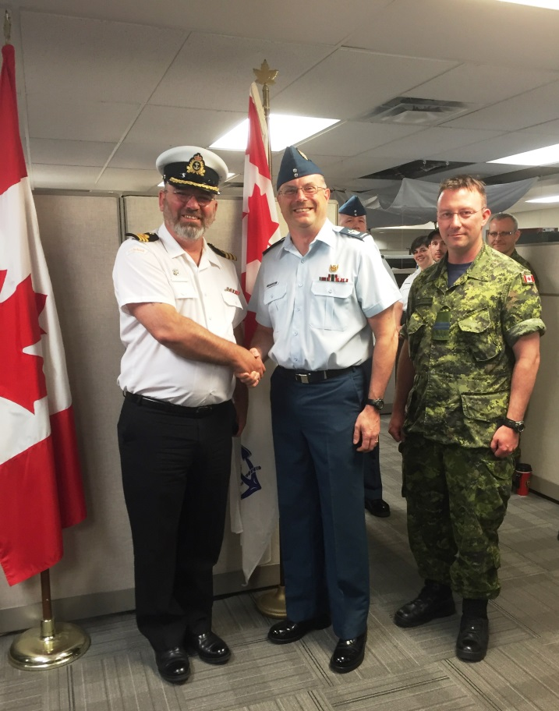

- Promotion of WO Kendell Hayward, ATIS Tech ⁄ Promotion de l’Adj Kendell Hayward, Tech SITA

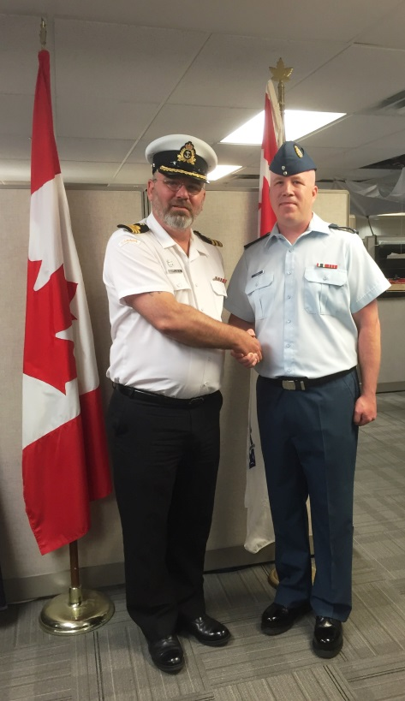

- Promotion of Sgt Robert Tobin, ATIS Tech ⁄ Promotion du Sgt Robert Tobin, Tech SITA

Promu à ce rang ce jour-là :

- Adjum Jacqueline Beard, Tech SITA, BFC Halifax BIS;
- Adj Kendell Hayward, Tech SITA, BFC Halifax BIS; et
- Sgt Robert Tobin, Tech SITA, BFC Halifax BIS.

28 June ⁄ juin 2016

Sgt Luc Tremblay, ACISS, 5 CMBG HQ & Sig Sqn ValCartier ⁄ Sgt Luc Tremblay, SSICA, ET 5 GBMC ValCartier.
Capt Daniel Riverin, Signals, 5 CMBG HQ & Sig Sqn ValCartier ⁄ Capt Daniel Riverain, Transmissions, ET 5 GBMC ValCartier.
Maj François Fortin, Signals, 5 CMBG HQ & Sig Sqn ValCartier ⁄ Maj François Fortin, Transmissions, ET 5 GBMC ValCartier.
29 June ⁄ juin 2016
Col Gilbert Blais-Parent, Signals, was promoted to that rank on this day by LGen Steve J. Bowes, Commander CJOC. Col Blais-Parent will be moving to DLCSPM this summer.
Le Col Gilbert Blais-Parent, Transmissions, fut promu à ce rang ce jour-là par le LGen Steve J. Bowes, Commandant COIC. Le Col Blais-Parent va être muté à DAPSCT cet été.
5 July ⁄ juillet 2016
Capt Bill Kellar, Signals, D Strat CS Ottawa, was commissioned 2Lt and subsequently promoted to Capt as part of the Commissioning from the ranks plan.
Le Capt Bill Kellar, Transmissions, D SC Strat Ottawa, fut commissionner au rang de 2Lt et par la suite promu au rang de Capt sous le programme d`intégration des officiers sortis du rang.
CPO1 Lucie Simpson, Comm Rsch, was promoted to that rank on this day in front of her family, friends and colleagues.
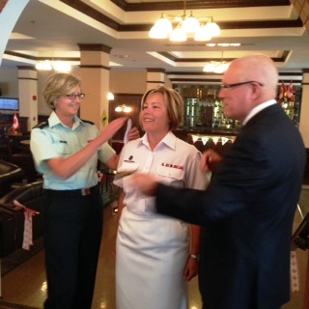
- CPO1 L. Simpson being promoted by LCol M.P. Raymond and her husband, Jeff. PM 1 L. Simpson est promu par la LCol M.P. Raymond avec l`assistance de son mari, Jeff.
La PM1 Lucie Simpson, Ch. en comms, fut promu à ce rang ce jour-là devant sa famille, amis et collègues de travail.

UPCOMING EVENTS ⁄ ÉVENEMENTS À VENIR
20 July ⁄ juillet 2016

Inauguration ceremony for 77 Line Regt will be held in conjunction with the upcoming 7 Comm Gp Change of Command Ceremony at 1400 hours.
Location: Cartier Square Drill Hall, 2 Queen Elizabeth Drive, Ottawa, ON
Dress: Military personnel DEU# 1A or civilian equivalent.
Note: All are welcome to attend but note that seating is limited.
For further information, please contact CWO J.S.R. Lapointe, 7 Comm Gp CWO (remy.lapointe@forces.gc.ca).

Cérémonie officielle d’inauguration du 77 Régt Lignes et cérémonie de passation de commandement du 7 Gp Comm à 1400 heures.
Place: Manège militaire de la place Cartier, situé au 2, promenade Reine Elizabeth, Ottawa, ON.
Tenue: UDE 1A pour le personnel militaire où l`équivalent pour le personnel civil.
Note: Tous sont invités mais les places assises sont limitées.
Veuillez contacter l’Adjuc J.S.R. Lapointe, Adjuc du 7 Gp Comm (remy.lapointe@forces.gc.ca) pour d’autres informations.

18 – 19 August ⁄ août 2016

C&E Branch Home Station 2nd Annual Golf Tournament in support of:

- The Multiple Sclerosis Society of Canada;
- The Military Communications and Electronic Museum; and
- In honour of Jason Pearce Leukemia & Lymphoma Society of Canada

from 18 au 19 August 2016 at the Garrison Golf & Curling Club Canadian Forces Base Kingston.

Eligibility: The tournament is open to all active and retired C&E Branch personnel, members of AFCEA, and members of the communications and electronics industry.
Schedule of Events:
Thursday 18 August 2016
1300 - Tee offs start - shotgun
1900 – Meet & Greet at the C&E Museum:
- Door Prize
- Dress is casual

Friday 19 August 2016
0800 - Tee offs start - shotgun
1230 - BBQ
1400 - Prize presentation
- Prizes for top 3 teams only
• Scramble format will be used
• Every effort will be made to accommodate your choice of the day. However, the Tournament Committee reserves the right to assign days. Personnel from Kingston are urged to play on Thursday.

Entry Fees:
Includes Required Golf Cart, Meet & Greet and BBQ.
Complimentary gift for all.
$70.00 - GG&CC Members*
$90.00 - Others
Serving MCpls, below, and Second Lieutenants will pay members prices. - *If a member of GG&CC, there is a further reduction of $20 (member # is required).

Registration must include payment and must be received by the following dates:
Sponsorship - 5 Aug
Players - 10 Aug
Note: Players will not be considered as registered, until payment has been received.

Payment can be made by cheque, money order, VISA, MasterCard or AMEX. All cheques should be made payable to: C&E Museum Foundation. Payment must be received before reservations can be confirmed. All registrations and orders should be sent to:

C&E Branch Golf Tournament
Canadian Forces School of
Communications & Electronics
PO Box 17000 Stn Forces
Kingston ON K7K 7B4

Attention: Jan Race/Genet OR
PLEASE NO POSTDATED CHEQUES

Additional Information: Additional Information
If further registration information is required, please contact:
Sgt Shawn Sibley
Tel: 613-540-1743
E-mail: shawn.sibley(at sign)forces.gc.ca.

Sgt Ghislain Blouin
Tel: 613-541-5010 ext 5169
E-mail: ghislain.blouin(at sign)forces.gc.ca.

Jan Race
Tel: 613-541-5010 ext 2330 Fax: 613-541-5095
(Please phone or email before faxing)
E-mail: jan.race(at sign)forces.gc.ca

CWO (ret`d) Tony Fequet
Email: coaster67(at sign)sympatico.ca

****

Tournoi de golf de la Maison mère de la Branche des communications et de l`électronique en soutien au:
- Musée de l`électronique et des communications militaires;
- À la Société canadienne de la sclérose en plaques; et
- À la Société de leucémie et lymphome du Canada.

18-19 Août 2016 au Club de golf et de curling de la Garnison de la Base des Forces canadiennes de Kingston
Admissibilité
Ce tournoi est ouvert à tout le personnel (actif et retraité) de la Branche C et E, aux membres de l’AFCEA ainsi qu’aux membres de l’industrie de l’électronique et des communications.
Calendrier des activités
Jeudi 18 août 2016
13h00 - Premiers départs - shotgun
19h00 - Rencontre sociale au Musée de E&C
- Prix à de présence
- Tenue décontractée

Vendredi 19 août 2016
08h00 - Premiers départs - shotgun
12h30 - BBQ
14h00 - Présentation des prix
- Prix pour les trois premières équipes seulement
• Le format de la meilleure balle sera utilisé.
• Nous ferons tout notre possible pour respecter vos choix de jour. Cependant, le Comité du tournoi se réserve le droit d’assigner le jour.
• Le personnel de Kingston est prié de jouer le jeudi.

Frais d’inscription
Inclut la voiturette de golf requise, la séance d’accueil et le barbecue. Cadeau gratuit pour tous.
70$ - Membres CG et CG*
90$ - Autres
Le coût pour les Cplc et grades inferieurs et Sous lieutenants sera le même prix que pour les membres du CG et CG. - *Si un membre du CCGG, il y a une réduction supplémentaire de 20 $ (# membre nécessaire).

Date limite pour l’inscription
Pour vous inscrire au tournoi, vous devez nous faire parvenir votre formulaire d’inscription ainsi que
votre paiement avant les dates suivantes:
Commanditaires - 3 août
Joueurs - 7 août
Note : Les joueurs ne seront pas considérés comme inscrits, jusqu'à ce que le paiement ait été reçu.
Renseignements sur le paiement
Vous pouvez payer par chèque, mandat-poste ou par VISA, MasterCard ou AMEX. Tous les chèques doivent être libellés à: C&E Museum Foundation. Le paiement doit être reçu pour confirmer la réservation. Toutes les inscriptions et commandes doivent être envoyées à:

Tournoi de golf de la Branche C et E
École de l’électronique et des communications des Forces canadiennes
CP 17000 Succ Forces
BFC Kingston ON K7K 7B4
Attention: Jan Race/SR Genet
S.V.P. N’ENVOYEZ PAS DE CHÈQUES POSTDATÉS

Pour plus d’information au sujet des inscriptions du tournoi, veuillez contacter:

Sgt Shawn Sibley
Tel: 613-540-1743
Courriel: shawn.sibley(at sign)forces.gc.ca.

Sgt Ghislain Blouin
Tel: 613-541-5010 ext 5169
Courriel: ghislain.blouin(at sign)forces.gc.ca

Jan Race
Tel: 613-541-5010 ext 2330 Télécopieur: 613-541-5095 (Veuillez téléphoner ou envoyer un courriel avant d`utiliser le télécopieur.
Courriel: jan.race(at sign)forces.gc.ca.

CWO (à la retraite)Tony Fequet
Courriel: coaster67(at sign)sympatico.ca.

26 – 29 October ⁄ Octobre 2016
C&E Week ⁄ Semaine des C&É, Kingston, ON.

April ⁄ Avril 2017
Museum Foundation and C&E Branch Battlefield Study Tour ⁄ Visite d`étude des champs de batailles de la Fondation du musée et de la Branche des C&É
Read all about the interesting things that are being done to promote the C&E Branch Heritage including a Canada 150 C&E Branch Battlefield Study tour in April 2017 for deserving junior personnel of the Branch. Get involved!

Visit the Canadian Military Communications and Electronic Network website for the letter announcing this trip:

http://cmcen.ca/2016/01/13/ce-battlefield-study-tour-april-2017/

Below is the itinerary for this trip ⁄ Voici l’itinéraire pour ce voyage:

After compiling all the returns for seats on this trip, below is the list of units that will be sending junior deserving personnel on this trip.
Après la compilation de toutes les demandes de sièges sur ce tour, nous sommes heureux d'annoncer que les unités dans la liste si haute ont été choisies pour parrainer et envoyer du personnel méritant sur ce voyage.
MISCELLANEOUS ⁄ DIVERS
(New ⁄ nouveau)
Communications and Electronic Association (C&E Association) Registration Form

Did you know that as a serving or retired members of the Communications and Electronic Branch, you are automatically a member of the C&E Association?

The renewed C&E Association is looking to establish a list of its members so that it can contact you to explain the work that they are doing on your behalf and to offer a way to keep in touch with what is happening in the greater C&E Community about heritage events, programs, and services for retiring members, to better support our veterans and their families, and to celebrate the successes and accomplishments of our members.

To do this, we ask you to copy the following hyperlink into your browser:

https://docs.google.com/forms/d/1XBIdFiNb_v_FtAEDqFYYCnQPjv9mAYt9lOlwOi_VaA0/viewform

and kindly fill out this online registration form so that they can better tailor the information that you are interested to receive.

Best regards.

BGen (ret’d) Kevin O’Keefe
President C&E Association.
VVV

and

BGen(ret’d) Bill Richard
C&E Branch Colonel Commandant
E-mail: colcmdt@cmcen.ca.
Formulaire d`inscription de l`Association des communications et de l`électronique
(Association C & E)
Saviez-vous qu'en tant que personne en service ou retraité de la Branche des communications et de l`électronique, vous êtes automatiquement un membre de l`Association C & E?
L`Association C & E nouvellement renouvelée cherche à établir une liste de ses membres afin qu'il puisse communiquer avec vous pour expliquer le travail qu'elle fait en votre nom et vous offrir un moyen de rester en contact avec ce qui se passe dans la grande collectivité des C & E en ce qui a trait aux activités du patrimoine, les programmes et les services pour les membres qui prennent leur retraite, pour mieux soutenir nos vétérans et leurs familles, et de célébrer les succès et les réalisations de nos membres.
Pour ce faire, nous vous demandons de copier l`hyperlien qui suit dans votre navigateur:
https://docs.google.com/forms/d/1XBIdFiNb_v_FtAEDqFYYCnQPjv9mAYt9lOlwOi_VaA0/viewform
et de bien vouloir remplir le formulaire d'inscription en ligne afin qu'ils puissent mieux adapter le type d'information que vous aimeriez recevoir.
Salutations.
Bgén (retraité) Kevin O’Keefe
Président de l'Association des C & E.
VVV
et
Bgén (retraité) Bill Richard
Colonel commandant de la Branche des C et E
Courriel: colcmdt@cmcen.ca.

The Memorial Line Truck

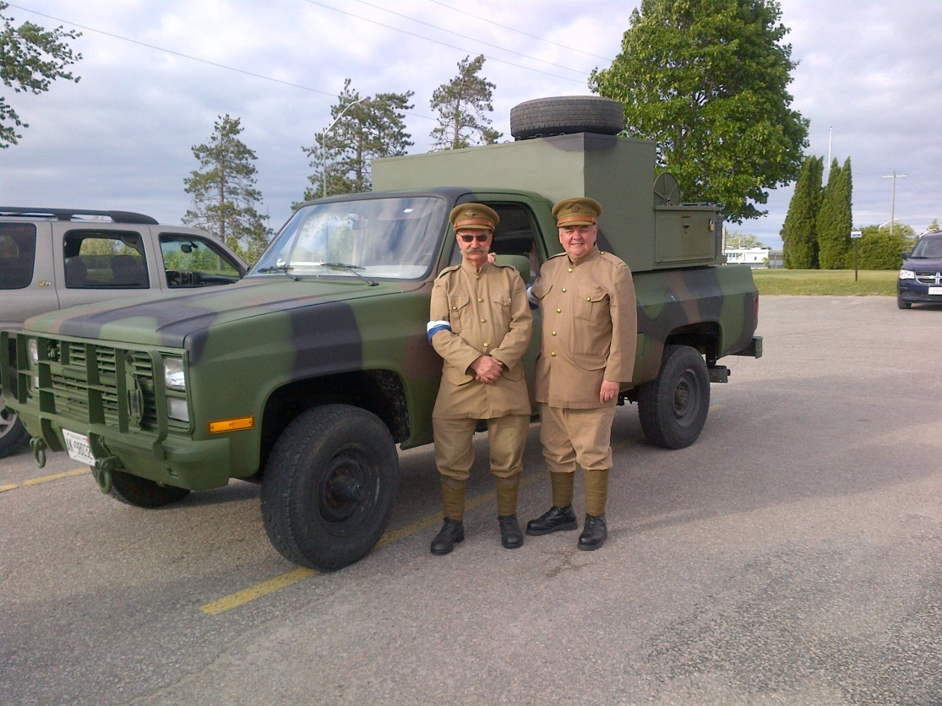

- Member of the Vintage Signals Team proudly showing their restored vintage 1970`s Memorial Line truck. ⁄ Les membres de l`Équipe visuel des transmissions sont fiers de montrer leur camion restauré commémoratif de poseur de lignes des années 1970.

The Memorial Line truck was rebuilt to honour the Line Crews of the Royal Corps of Canadian Signals. It commemorates the lives of our Line crews who ran line in the trenches at Vimy and sprinted through the artillery fire at Monte Casino.
Their stories are being collected to reside in the memorial book that will be kept in the truck with their names and those of the sponsors engraved onto display boards mounted on the front of the truck when displayed. We are also responding to the need for a fitting memory for the UN peacekeepers from the many missions including the Congo and Operation Scalpel.
We are creating the memorial book at the moment if you have the names and histories of any Line crews that you would wish to have remembered, please let me know.
We are also seeking sponsors or donors to find the kit to populate the emptiness of the bare truck. A sponsor board and memorial board will be displayed on the front of the brush guard when the truck is displayed.
Thank you for your stories and contributions.
Le camion commémoratif des Poseurs de lignes
Le camion commémoratif des poseurs de lignes a été reconstruit pour honorer les équipes de poseur de lignes du Corps royal des transmissions canadiens. Il commémore la vie de ses équipes sur le front dans les tranchés de Vimy ou sous le tir soutenu de l`artillerie à Monte Casino en Italie.
Nous acceptons présentement des noms et des histoires des anciennes équipes de poseurs pour ce livre commémoratif.
Les histoires recueillies seront mis dans le livre commémoratif qui sera conservés dans le camion avec leurs noms et ceux des commanditaires. Nous sommes également en train de répondre à la nécessité de perpétuer la mémoire des casques bleus lors des nombreuses missions de l`ONU y compris le Congo et l`Opération Scalpel lors de la 1ère Guerre du Gulf.
Nous sommes également à la recherche de commanditaires ou de donateurs pour remplir le camion vide avec l`équipement nécessaire. Une affiche avec le nom de tous les donateurs ainsi que les commanditaires sera affiché devant le camion lors des expositions.

Merci pour vos histoires et contributions.

Ken Lloyd CD, M.A
LCol Honoraire
32e Régiment de transmissions Toronto
905-825-9898
E-mail: kenlloyd.mediator(at sign)gmail.com

ADM(IM) History Project / Projet d’histoire du SMA(GI)
Did you know that the Assistant Deputy Minister (Information Management) organization was created almost 18 years ago? Did you know that it was briefly called Assistant Deputy Minister (Defence Information Services) in the 1990s, or that it finds its roots in the Canadian Forces Communication Command (CFCC)?

The ADM(IM) organization would be considered very young if compared to other Canadian Defence units or establishments. But just like other units, our history tells the interesting story of how and why we came to be. I am happy to announce that the History of ADM(IM) Organization has been compiled and is now available.

In addition to the narrated history, the ADM(IM) History Project also wants to tell our history in pictures and is collecting photographs for this purpose. If you have photographs or other documents of a special IM Group event, moment, or person, you can contribute to this project and help preserve this history by sending us these documents at the C&E Branch Office:

C&E Branch Secretariat (Tunneys)
National Defence Headquarters
MGen George R. Pearkes Building
101 Colonel By Drive
Ottawa, ON
K1A 0K2

Or via e-mail at: +DGIMT C&E Branch@ADM(IM) C&E Branch@Ottawa-Hull

Saviez-vous que l’organisation du Sous-ministre adjoint (Gestion de l’information) a été créée il y a presque 18 ans déjà? Saviez-vous aussi qu’elle s’est brièvement appelée « Sous-ministre adjoint (Services d’information de la Défense) » dans les années 1990 et qu’elle a son origine dans le Commandement des communications des Forces canadiennes?

L’organisation du SMA(GI) paraît bien jeune quand on la compare aux autres unités et établissements faisant partie de l’Équipe de la Défense. Mais comme les autres unités, elle possède une histoire intéressante, et son origine et sa raison d’être valent la peine d’être racontées. J’ai donc le plaisir d’annoncer que l`Histoire de l’organisation du SMA(GI) a été compilé et est disponible.

En plus de relater notre histoire sur cette page, le Projet d’histoire du SMA(GI) veut la raconter en images et ramasse actuellement des photos pour y parvenir. Si vous avez des photos d’une personne ou d’un événement qui revêt une certaine importance pour le Groupe GI, vous pouvez participer à ce projet et contribuer à préserver notre histoire en nous envoyons ces photos au Secrétariat de la Branche des C&É :

Secrétariat de la Branche des C&E Branch (Tunneys)
Quartier général de la défense
Bâtiment MGen George R. Pearkes
101 Colonel By Drive
Ottawa, ON
K1A 0K2

Ou par courriel: +DGIMT C&E Branch@ADM(IM) C&E Branch@Ottawa-Hull

Calling all Signal Regiments

The Museum is in desperate need of high quality dpi photographs from each of the Signal Regiments across the country to be a part of a Communication Reserve Display.

Some of the units have sent artifacts to be included in the display, but in order to have a graphic representative of all of the units, digital photos are required. The Museum would love photos from any part of your history including the present day. If you send your photos as soon as possible over the next few weeks, this would be of great assistance. The purpose of this exhibit is to represent the members of all the Units from one end of the country to the other and highlight their work as they perform their C&E Branch related occupations. Photos from exercises, and any deployments would be most appreciated.

Any assistance on this matter would be greatly appreciated. If anyone requires any additional information please do not hesitate to contact Miss Annette E. Gillis, Museum Curator, email:
Annette.Gillis(atsign)forces.gc.ca, Phone: 613-541-5130 / CSN 271-5130.

Appel à tous les Régiments de transmissions
Le Musée des communications militaires à un besoin urgent de photos de haute qualités de chacune des Unités de réserve des communications à travers les pays pour faire partie d`une exposition sur la Réserve des communications.

Des Unités ont déjà envoyés des articles pour inclure dans cette exposition mais pour obtenir une représentation graphique de toutes les Unités, nous avons besoin de photos digitales. Le Musée aimerait obtenir des photos représentants l`histoire vos Unités incluant les temps modernes si vous pourriez les faire parvenir au Musée dès que possible durant les prochaines semaines. Le but de cette exposition est de représenté les membres des Unités de communication d`un bout à l`autre du pays en train de faire leur travail au sein de la Branche des C&É. Des photos d`exercices, d`entrainement ou de déploiements seraient bien appréciés.

Toute aide à ce sujet serait grandement appréciée. Si vous avez besoin d'informations supplémentaires s'il vous plaît n`hésitez pas à contacter Annette E. Gillis, Curatrice du Musée, courriel: Annette.Gillis (at sign)forces.gc.ca Téléphone: 613-541-5130 / CSN 271-5130.

Semaphore to Satellite – A Canadian History of Military Communications 1903 – 2013

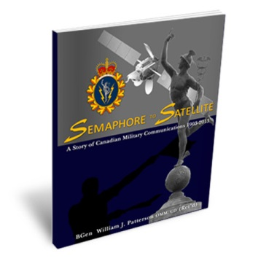
Looking for a unique gift to mark a special occasion, to recognize the achievement of a top performer or just to learn more about the rich history of your Branch, than look no further and order your own copy of Semaphore to Satellite.

Authored by BGen (ret`d) William J. Patterson, OMM, CD, author and historian, this detailed book of 600+ pages is loaded with photos and short personal vignettes including:
- Account of the development of Canadian military communications;
- Origins of the Signalling Corps;
- RCCS, including some RCEME;
- RCAF Telecom;
- Special Wireless;
- Supplementary Radio System;
- Communications activities during major conflicts; WW1, WW2, Korea
- Development of Canada and Arctic sovereignty;
- Cold War & UN peacekeeping;
- Afghanistan;
- Creation of the C&E Branch;
- Current technical revolution and its impact.

The book is on sale for $50.00 and can be purchased from the C&E Museum in Kingston by contacting Mrs Sandra Walsh, e-mail: Sandra.Walsh(atsign)forces.gc.ca, phone: 613-541-5010 ext: 4675.

Ottawa points of sale:
C&E Branch Secretariat, Tunneys Pasture
Sgt Nathalie Larin, e-mail: Nathalie.Larin(atsign)forces.gc.ca or
CWO Michel Boislard, e-mail: Michel.Boislard(atsign)forces.gc.ca.

Leitrim CFIOG HQ:
Col Patrice Sabourin, e-mail: Patrice.Sabourin(atsign)forces.gc.ca.

NDHQ:
LCol Shelley Nickerson, e-mail: Shelley.Nickerson(atsign)forces.gc.ca.

Semaphore to Satellite – A Canadian History of Military Communications 1903 – 2013
Vous cherchez un cadeau unique pour marquer une occasion spéciale, pour reconnaître la performance d`une personne à votre unité, ou tout simplement pour en apprendre davantage sur la riche histoire de votre Branche, ne cherchez plus et commander votre propre copie du livre: Semaphore to satellite (disponible en anglais seulement).
Rédigé par BGén (à la retraite) William J. Patterson, OMM, CD, auteur et historien, ce livres détaillés de 600+ pages est chargé avec des photos et de courtes vignettes personnelles, y compris:
- L`histoire du développement des communications militaires canadiennes ;
- Les origines du Corps des transmissions;
- CTRC, incluant GEMRC;
- Telecom de l`ARC;
- Télégraphie sans fil spéciale;
- Réseau radio supplémentaire;
- Les communications durant les conflits majeurs : Première, Deuxième guerre mondiales, la Corée;
- Le développement du Canada et la souveraineté dans l’arctique;
- La guerre froide, les missions de paix des Nations Unis;
- L`Afghanistan;
- La création de la Branche des C&É;
- La révolution technique et son impact;
Noter : Le livre est seulement disponible en anglais pour le moment.
Le livre est en vente pour $50.00 et peut être acheté auprès du Musée C & E à Kingston en communiquant avec Mme Sandra Walsh, e-mail: Sandra.Walsh(A commercial)forces.gc.ca, téléphone: 613-541-5010, poste 4675.
Points de vente à Ottawa:
C & E Secrétariat de la Branche, Tunneys Pasture :
POC: Sgt Nathalie Larin, e-mail: Nathalie.Larin(A commercial)forces.gc.ca ou
CWO Michel Boislard, e-mail: Michel.Boislard(A commercial)forces.gc.ca.
Leitrim QG GOIFC:
Col Patrice Sabourin, e-mail: Patrice.Sabourin(A commercial)forces.gc.ca.
NDHQ:
LCol Shelley Nickerson, e-mail: Shelley.Nickerson(A commercial)forces.gc.ca.

LINKS ⁄ LIENS
Communications and Electronic Branch internet website ⁄ Site internet de la Branche des communications et de l`électronique :
http://www.forces.gc.ca/en/caf-community-branches-comm-elec/index.page
The Canadian Military Communications and Electronic Network (CMCEN) ⁄ Le Réseau canadien militaire des communications et de l`électronique (RCMCÉ) : www.cmcen.ca
Note: Previous editions of this Newsletter are available on the Branch and the C&E Association internet websites. Veuillez noter que les éditions précédentes de ce bulletin sont disponibles sur les sites internet de la Branche et de l`Association des C&É.

INFORMATION ABOUT BRANCH ANNOUNCEMENTS ⁄ INFORMATION À PROPOS DES ANNONCES POUR LA BRANCHE

As a courtesy to all our readers, we ask that the information you send us be translated using local resources. If not, this could delay its publication.

For the retirement messages, adding a photo of the person that is retiring is a nice touch and will assist the Community in remembering the individual that is retiring.

Be aware that this information you send us will be posted on the internet, so make sure that the content of your message is appropriate and that you are comfortable with this information being available on this mean. Upon request, we can send your announcement within the Department only.

Announcement concerning the RCAF community should also be forwarded to the Branch in addition to CWO Donna Smit, e-mail: Dona.Smith(atsign)forces.gc.ca .

Thank you.

Communications and Electronic Branch Secretariat

Contact us through e-mail to our positional mailbox, e-mail:

DGIMTCandEBranch_BrancheCetEDGTGI@forces.gc.ca

****

Par courtoisie à tous nos lecteurs, nous demandons à ce que les annonces que vous nous envoyez soient traduit dans les deux langues officielles en utilisant vos ressources locales. Sinon, ceci pourrait retarder leur publication.
Pour les messages de retraite, nous vous suggérons d`ajouter une photo de la personne qui prend sa retraite ce qui aidera la Communauté à se souvenir de la personne qui prend sa retraite.

Soyez conscient que l`information que vous nous envoyer sera publier sur l`Internet, alors assurez-vous que le contenu du vos messages est approprié et que vous êtes à l'aise avec le fait que cette information sera accessible pars tout le monde. Sur demande, nous pouvons envoyer votre annonce au sein du Département seulement.
Pour les annonces concernant la communauté de l`ARC, veuillez faire parvenir cette information à la Branche ainsi qu`à l`Adjuc Donna Smit, courriel: Donna.Smit(A commercial)forces.gc.ca.

Merci bien.
Le Secrétariat de la Branche des communications et de l`électronique

Vous pouvez nous contacter par courriel au:

DGIMTCandEBranch_BrancheCetEDGTGI@forces.gc.ca

